|  |
| --- |
|  |
| **УКРАЇНА** |
| РІВНЕНСЬКА ОБЛАСНА РАДА |
| **РІВНЕНСЬКИЙ ОБЛАСНИЙ ІНСТИТУТ**  **ПІСЛЯДИПЛОМНОЇ ПЕДАГОГІЧНОЇ ОСВІТИ**  **(РОІППО)** |
| вул. В’ячеслава Чорновола, 74, м. Рівне, 33028,  тел. (036-2) 64 96 60, 64 96 61, 63 64 73, email: [roippo.rv@ukr.net](mailto:roippo.rv@ukr.net), roippo.org.ua,  код ЄДРПОУ – 02139765     |  |  | | --- | --- | | 20.05.2022 № 01-12/377 |  | |

Керівникам органів управління освітою районних державних адміністрацій

Керівникам органів управління освітою територіальних громад

Керівникам закладів П(ПТ)О

Керівникам закладів фахової передвищої освіти

Керівникам закладів ЗСО обласного підпорядкування

Про перший етап підтвердження участі в НМТ у 2022 році

Інститут на виконання доручення голови Рівненської обласної державної адміністрації від 11.11.2021 № дор.153/01-60/21, п. 2.3 «Організація та проведення РR – кампанії з питань ЗНО-2022» Плану роботи з підготовки й проведення зовнішнього незалежного оцінювання та моніторингових досліджень у Рівненській області на 2021-2022 навчальний рік, затвердженого наказом департаменту освіти і науки Рівненської облдержадміністрації від 02.11.2021 № 36 «Про підготовку й проведення зовнішнього незалежного оцінювання та моніторингових досліджень у 2022 році» повідомляє, що підтвердження участі в основній сесії національного мультипредметного тесту (НМТ) передбачає два основних етапи : з 20 травня до 7 червня 2022 року та з 21 червня до 7 липня 2022 року. На першому етапі потенційний учасник НМТ має підтвердити своє бажання пройти тестування, детальніше із інформацією про те, як відбуватиметься процедура підтвердження участі в основній сесії НМТ – 2022 можна ознайомитись у додатку.

Просимо керівників органів управління освітою територіальних громад, керівників закладів загальної середньої, професійної (професійно-технічної), фахової передвищої освіти ознайомитись зі змістом додатка та врахувати в роботі, а також донести цю інформацію до педагогічних колективів та учнів, студентів, які зацікавлені у вступі до закладів вищої освіти України у 2022 році.

Додаток: Інформація про перший етап підтвердження участі в НМТ у 2022 році на 2 арк. в 1 прим.

|  |  |
| --- | --- |
| Директор | Алла ЧЕРНІЙ |

Ірина Панчук, 64 96 69

Додаток до листа РОІППО

від 20.05.2022 № 01-12/377

**Інформація про перший етап участі в НМТ у 2022 році**

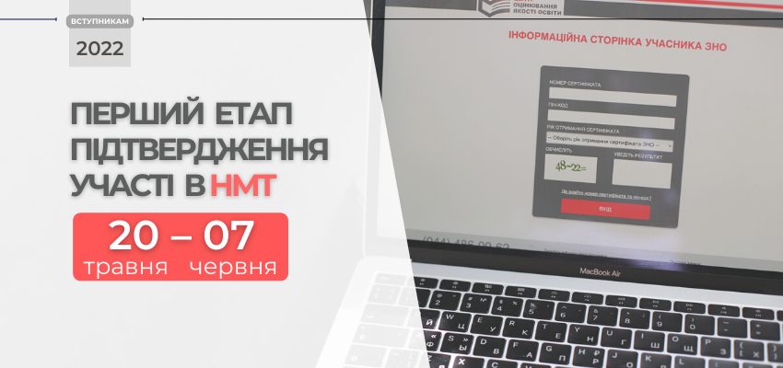

Підтвердження участі в основній сесії НМТ передбачає **два обов’язкових етапи**:

* з 20 травня до 7 червня
* з 21 червня до 7 липня 2022 року

На **першому етапі** потенційний учасник НМТ має підтвердити своє бажання пройти тестування. Для цього **з 20 травня до 7 червня 2022 року** (включно) потрібно заповнити спеціальну форму, розміщену на [інформаційній сторінці](https://zno.testportal.com.ua/info/login) у вкладці «Підтвердження участі в НМТ»:

* вибрати із запропонованого переліку спочатку країну чи регіон України, потім населений пункт, у якому або поблизу якого учасник панує перебувати в період основної сесії тестування (18 липня – 4 серпня 2022 року);
* зазначити свої прізвище та ім’я;
* обчислити і правильно ввести результат у відповідну комірку, натиснути на кнопку «Взяти участь у НМТ».

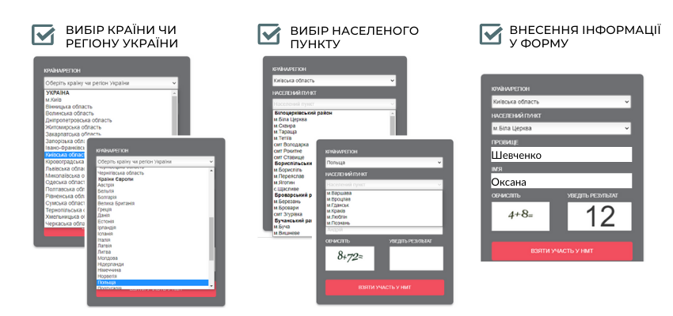

Після цих дій на сторінці з’явиться інформаційне повідомлення, у якому буде зазначено, що учасник успішно пройшов перший етап  підтвердження свого бажання взяти участь у НМТ, а також йтиметься про обов’язковість другого етапу.

Ті випускники, які **з 20 травня до 7 червня 2022 року** НЕ ПІДТВЕРДЯТЬ своєї участі в НМТ, НЕ ЗМОЖУТЬ ВЗЯТИ УЧАСТІ В ОСНОВНІЙ СЕСІЇ ТЕСТУВАННЯ.

На **другому етапі** учасник має остаточно визначитися з вибором міста/країни. Для цього **з 21 червня до 7 липня 2022 року** на [інформаційній сторінці](https://zno.testportal.com.ua/info/login) у спеціальній формі потрібно буде вказати назву населеного пункту, у якому йому зручно буде пройти тестування.

Тільки після **проходження двох етапів підтвердження участі в НМТ** з **12 липня 2022 року** для учасника з’явиться можливість завантажити з вкладки «Місце проведення» **запрошення-перепустку**, де буде зазначено дату, час і місце проведення НМТ.

Зважте, важливо якнайуважніше поставитися до вибору населеного пункту, адже ця інформація дозволить нам продовжити роботу з формування мережі тимчасових екзаменаційних центрів. Нагадаємо, що Міністерство освіти і науки затвердило [перелік](https://testportal.gov.ua/nmt-de-bude-stvoreno-tymchasovi-ekzamenatsijni-tsentry-v-ukrayini/) населених пунктів у відповідних регіонах, де нині безпекова ситуація дозволяє провести  національний мультипредметний тест (НМТ).  Попри складну безпекову ситуацію в Харківській області для підтримки випускників  Харківська ОВА погодила можливість створення тимчасових екзаменаційних центрів  для проведення основної сесії НМТ в окремих населених пунктах. Перелік країн і міст Європи, де зможуть пройти  НМТ учасники, які змушені були виїхати за межі нашої країни, буде невдозі оприлюднено.